Федеральное государственное бюджетное образовательное учреждение высшего образования
«Национальный исследовательский университет «МЭИ»
КУРСОВАЯ РАБОТА
по курсу "Микропроцессорные системы"
Проектирование микропроцессорной системы на базе МК i8051
Аппаратная часть
Выполнил: Судьбинин Н.А.
Группа: Аэ-21-23
Вариант: 11
Дата: 29.10.26
Проверил: Михалин С.Н.
Дата:
Москва, 2026

СОДЕРЖАНИЕ
ВВЕДЕНИЕ | 3
1. Разработка аппаратной части | 4
1.1. Разработка структурной и функциональной схем | 4
1.2. Разработка микропроцессорного устройства | 5
1.3. Разработка панели управления | 8
1.4. Разработка двухпортового буфера | 10
1.5. Разработка интерфейсных устройств ввода-вывода | 13
1.6. Повышение помехоустойчивости МПС | 14
СПИСОК ЛИТЕРАТУРЫ | 15
ПРИЛОЖЕНИЕ А. Перечень элементов | 16
ПРИЛОЖЕНИЕ Б. Схема электрическая принципиальная | 17

ВВЕДЕНИЕ
Целью курсовой работы является приобретение навыков разработки микропроцессорных систем (МПС) и оформления документации на примере проектирования системы управления объектом. МПС принимает информацию {X} об объекте управления от датчиков, вырабатывает управляющие воздействия {Y} в соответствии с заданным алгоритмом управления и подаёт их на исполнительные механизмы.
В качестве основы для построения МПС выбран микроконтроллер (МК) семейства MCS-51 — AT89S53, который реализует задачи микропроцессорного модуля. Оперативную память образуют внутреннее ОЗУ МК и внешнее двухпортовое статическое ОЗУ IDT7005, в котором организуется кольцевой буфер. Постоянная память и контроллер прерываний — внутренние узлы МК. Устройства ввода-вывода — выводы портов МК, второй порт буфера и 8-разрядный выходной регистр. Пульт управления — матричная клавиатура и семисегментный индикатор.
В работе в соответствии с ЕСКД разработаны структурная, функциональная и принципиальная электрические схемы МПС (вариант 11, группа Аэ-21-23), выполнены расчёты элементов сопряжения и построены временные диаграммы обмена МК с буфером.
Разрабатываемая система на микроконтроллере AT89S53 принимает от внешнего устройства поток восьмиразрядных отсчётов X2, складывает их в кольцевой буфер на двухпортовой памяти IDT7005, а с пульта получает цифру X1 и по ним выдаёт на выходной регистр сигнал Y2 = (21 + 11 + X1 + X2) mod 256 со стробом длительностью 1751 мкс на выводе P1.5. Кроме этого, клавишей «Тест» формируется строб Y1 на P1.4 длительностью 313 мс, а нажатый символ держится на индикаторе 2,745 с. Особенности моего варианта (Аэ-21, M = 11): клавиатура 3×4 (три столбца, четыре строки), индикатор с общим катодом, буфер на 1910 байт выбирается выходом Y7 дешифратора 74HC138, регистр Y2 — выходом Y2, индикатор — Y1, клавиатура — Y3.

1. Разработка аппаратной части

1.1. Разработка структурной и функциональной схем
Структурная схема МПС (рисунок 1) задана техническим заданием и состоит из микропроцессорного модуля MPM, оперативного и постоянного запоминающих устройств RAM и ROM, устройств ввода-вывода IOU (входные сигналы X, выходные Y), контроллера прерываний IC и пульта управления CPAN, соединённых общей шиной.
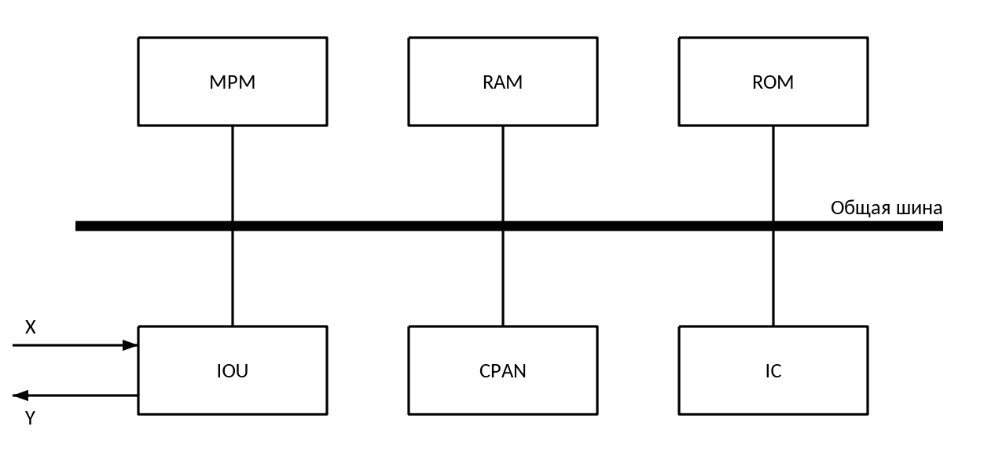
Рис. 1. Структурная схема МПС
- MPM — микроконтроллер AT89S53, 12 МГц, выполняет программу управления;
- RAM — внутреннее ОЗУ МК (переменные, указатели и флаги буфера, стек) и внешнее двухпортовое ОЗУ IDT7005 (кольцевой буфер сигнала X₂);
- ROM — внутренняя флэш-память программ МК (12 Кбайт);
- IC — система прерываний МК: INT0 (клавиатура), INT1 (строб X₂), таймеры 0 и 1;
- IOU — выводы портов МК (стробы Y₁, Y₂), второй порт буфера (ввод X₂), выходной регистр Y₂;
- CPAN — матричная клавиатура 3×4 и семисегментный индикатор.
Функциональная схема (рисунок 2) показывает, какими микросхемами реализованы блоки и как они связаны. Младший байт адреса и данные передаются по порту P0 и фиксируются защёлкой DD3 по сигналу ALE; старшие разряды адреса выдаёт порт P2. Три старших разряда A13–A15 поступают на дешифратор DD4, выходы которого Y0…Y7 — сигналы выбора (CS) внешних устройств; дешифратор работает только при CS_EN = P3.4 = 1.
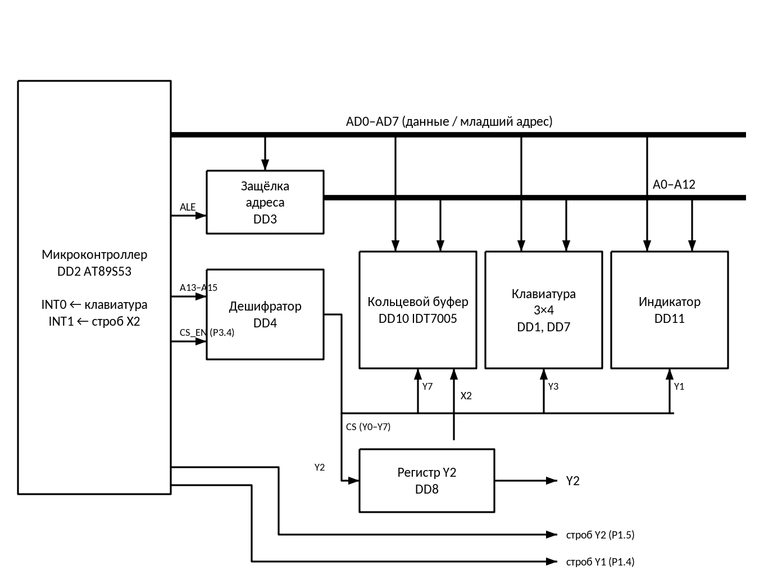
Рис. 2. Функциональная схема МПС
Распределение ресурсов микроконтроллера приведено в таблице 1.
Таблица 1 — Распределение ресурсов микроконтроллера
Ресурс | Назначение
P0 | мультиплексированная шина: младший байт адреса A0–A7 / данные D0–D7
P2.0–P2.4 | адрес A8–A12 (буфер 8 Кбайт — 13 разрядов)
P2.5–P2.7 | адрес A13–A15 — входы A0–A2 дешифратора
P1.4 | строб Y₁ (активный 0), 313 мс
P1.5 | строб сопровождения Y₂ (активный 0), 1751 мкс
P3.2 (INT0) | прерывание клавиатуры
P3.3 (INT1) | прерывание от строба X₂
P3.4 | CS_EN — разрешение дешифратора адреса
P3.6, P3.7 | WR, RD — стробы записи и чтения внешней памяти
Таймер 0 | отсчёт T₁ = 313 мс и T₃ = 2,745 с (тик 1 мс)
Таймер 1 | отсчёт T₂ = 1751 мкс
Внутреннее ОЗУ | указатели буфера «голова» 51h, «хвост» 53h; флаги пустоты 21h.3 и переполнения 24h.0; стек с 08h

1.2. Разработка микропроцессорного устройства
Схема микропроцессорного устройства приведена на рисунке 3. Тактовая частота задаётся кварцевым резонатором ZQ1 на 12 МГц; машинный цикл МК равен 12 периодам генератора, т. е. 1 мкс. Конденсаторы C2, C3 выбраны по рекомендации производителя МК (30 пФ ± 10 пФ) [1].
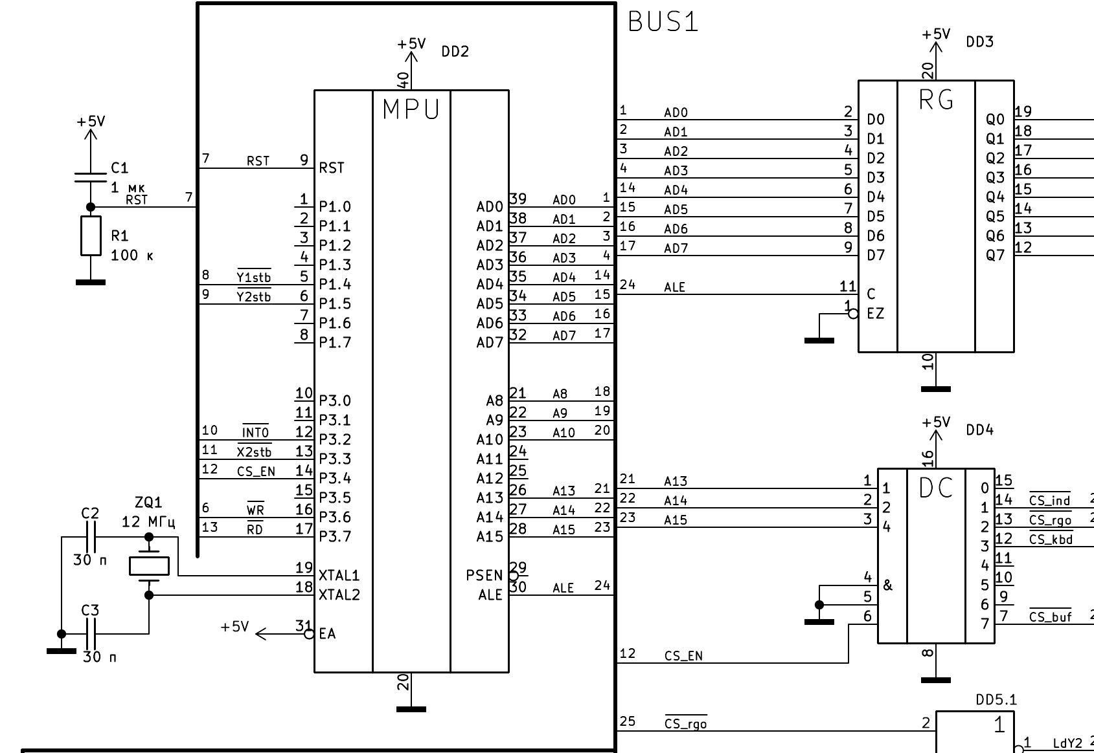
Рис. 3. Схема микропроцессорного устройства
Сброс МК выполняется RC-цепью C1–R1: при включении питания конденсатор заряжается через резистор, и на входе RST держится высокий уровень. По документации [1] для сброса достаточно высокого уровня на RST в течение двух машинных циклов при работающем генераторе. Постоянная времени цепи:
τ = R · C = 100 кОм · 1 мкФ = 100 мс
что многократно превышает 2 мкс и время запуска кварцевого генератора, поэтому сброс надёжен. Вывод EA подключён к +5 В — программа выполняется из внутренней памяти; PSEN не используется.
Защёлка DD3 (74AC573) фиксирует младший байт адреса с порта P0 по спаду ALE; дальше по P0 передаются данные. Выбор внешних устройств выполняет дешифратор DD4 (74HC138, рисунок 4): на входы A0–A2 поданы разряды адреса A13–A15, входы Ē0 и Ē1 соединены с общим проводом, вход E2 — с выводом CS_EN (P3.4). Номер выхода дешифратора для каждого устройства задан вариантом (таблица 2).
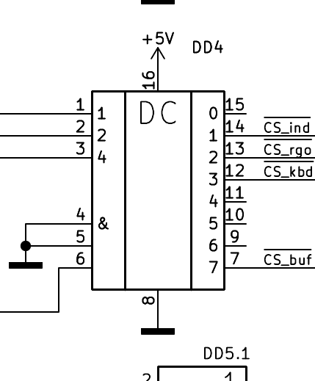
Рис. 4. Дешифратор адреса внешних устройств
Таблица 2 — Назначение выходов дешифратора
Выход | Устройство | Окно адресов
Y0 | не используется | 00h–1FFFh
Y1 | Индикатор | 2000h–3FFFh
Y2 | Регистр Y2 | 4000h–5FFFh
Y3 | Клавиатура | 6000h–7FFFh
Y4 | не используется | 8000h–9FFFh
Y5 | не используется | 0A000h–0BFFFh
Y6 | не используется | 0C000h–0DFFFh
Y7 | Буфер (IDT7005) | 0E000h–0FFFFh
Назначение выводов микроконтроллера приведено в таблице 3, карта адресного пространства — в таблице 4.
Таблица 3 — Назначение выводов микроконтроллера
Вывод | Обозначение | Назначение | Режим
1 | P1.0 | не используется | —
2 | P1.1 | не используется | —
3 | P1.2 | не используется | —
4 | P1.3 | не используется | —
5 | P1.4 | строб Y1 | выход
6 | P1.5 | строб Y2 | выход
7 | P1.6 | не используется | —
8 | P1.7 | не используется | —
9 | RST | сброс (RC-цепь) | вход
10 | P3.0 (RXD) | не используется | —
11 | P3.1 (TXD) | не используется | —
12 | P3.2 (INT0) | прерывание клавиатуры | вход
13 | P3.3 (INT1) | прерывание от строба X2 | вход
14 | P3.4 (T0) | CS_EN — разрешение дешифратора | выход
15 | P3.5 (T1) | не используется | —
16 | P3.6 (WR) | строб записи внешней памяти | выход
17 | P3.7 (RD) | строб чтения внешней памяти | выход
18 | XTAL2 | кварцевый резонатор | —
19 | XTAL1 | кварцевый резонатор | —
20 | GND | общий провод | —
21 | P2.0 | адрес A8 | выход
22 | P2.1 | адрес A9 | выход
23 | P2.2 | адрес A10 | выход
24 | P2.3 | адрес A11 | выход
25 | P2.4 | адрес A12 | выход
26 | P2.5 | адрес A13 → дешифратор, вход A0 | выход
27 | P2.6 | адрес A14 → дешифратор, вход A1 | выход
28 | P2.7 | адрес A15 → дешифратор, вход A2 | выход
29 | PSEN | не используется (программа во внутренней памяти) | —
30 | ALE | строб защёлки младшего байта адреса | выход
31 | EA | подключён к +5 В | вход
32 | P0.7 | адрес A7 / данные D7 | вход/выход
33 | P0.6 | адрес A6 / данные D6 | вход/выход
34 | P0.5 | адрес A5 / данные D5 | вход/выход
35 | P0.4 | адрес A4 / данные D4 | вход/выход
36 | P0.3 | адрес A3 / данные D3 | вход/выход
37 | P0.2 | адрес A2 / данные D2 | вход/выход
38 | P0.1 | адрес A1 / данные D1 | вход/выход
39 | P0.0 | адрес A0 / данные D0 | вход/выход
40 | VCC | питание +5 В | —
Таблица 4 — Карта адресного пространства
Диапазон адресов | Область | Назначение
0000h–2FFFh | Память программ (внутренняя флэш, 12 Кбайт) | программа управления
00h–7Fh | Внутреннее ОЗУ, прямая и косвенная адресация | банк регистров 0, стек с 08h, биты 20h–2Fh (флаги), переменные с 30h
80h–FFh | Внутреннее ОЗУ (косвенная адресация) / SFR (прямая) | регистры специальных функций
00h–1FFFh | Внешняя память данных (movx), окно Y0 | не используется
2000h–3FFFh | Внешняя память данных (movx), окно Y1 | Индикатор (Y1)
4000h–5FFFh | Внешняя память данных (movx), окно Y2 | Регистр Y2 (Y2)
6000h–7FFFh | Внешняя память данных (movx), окно Y3 | Клавиатура (Y3)
8000h–9FFFh | Внешняя память данных (movx), окно Y4 | не используется
0A000h–0BFFFh | Внешняя память данных (movx), окно Y5 | не используется
0C000h–0DFFFh | Внешняя память данных (movx), окно Y6 | не используется
0E000h–0FFFFh | Внешняя память данных (movx), окно Y7 | Буфер (IDT7005) (Y7)

1.3. Разработка панели управления
Клавиатура (рисунок 5) — матрица 3×4 из 12 кнопок. Столбцы Col1…Col3 задаются 4-разрядным регистром DD1 (74HC173), который записывается по адресу клавиатуры; сброс регистра подключён к RST, поэтому после включения все столбцы в нуле. Строки Row1…Row4 через повторитель DD7 (74AC244) читаются на шину данных; элемент «И» DD6 объединяет строки и формирует сигнал прерывания INT0 при нажатии любой клавиши. Диоды КД521А в цепях столбцов исключают замыкание выходов регистра при одновременном нажатии нескольких клавиш.
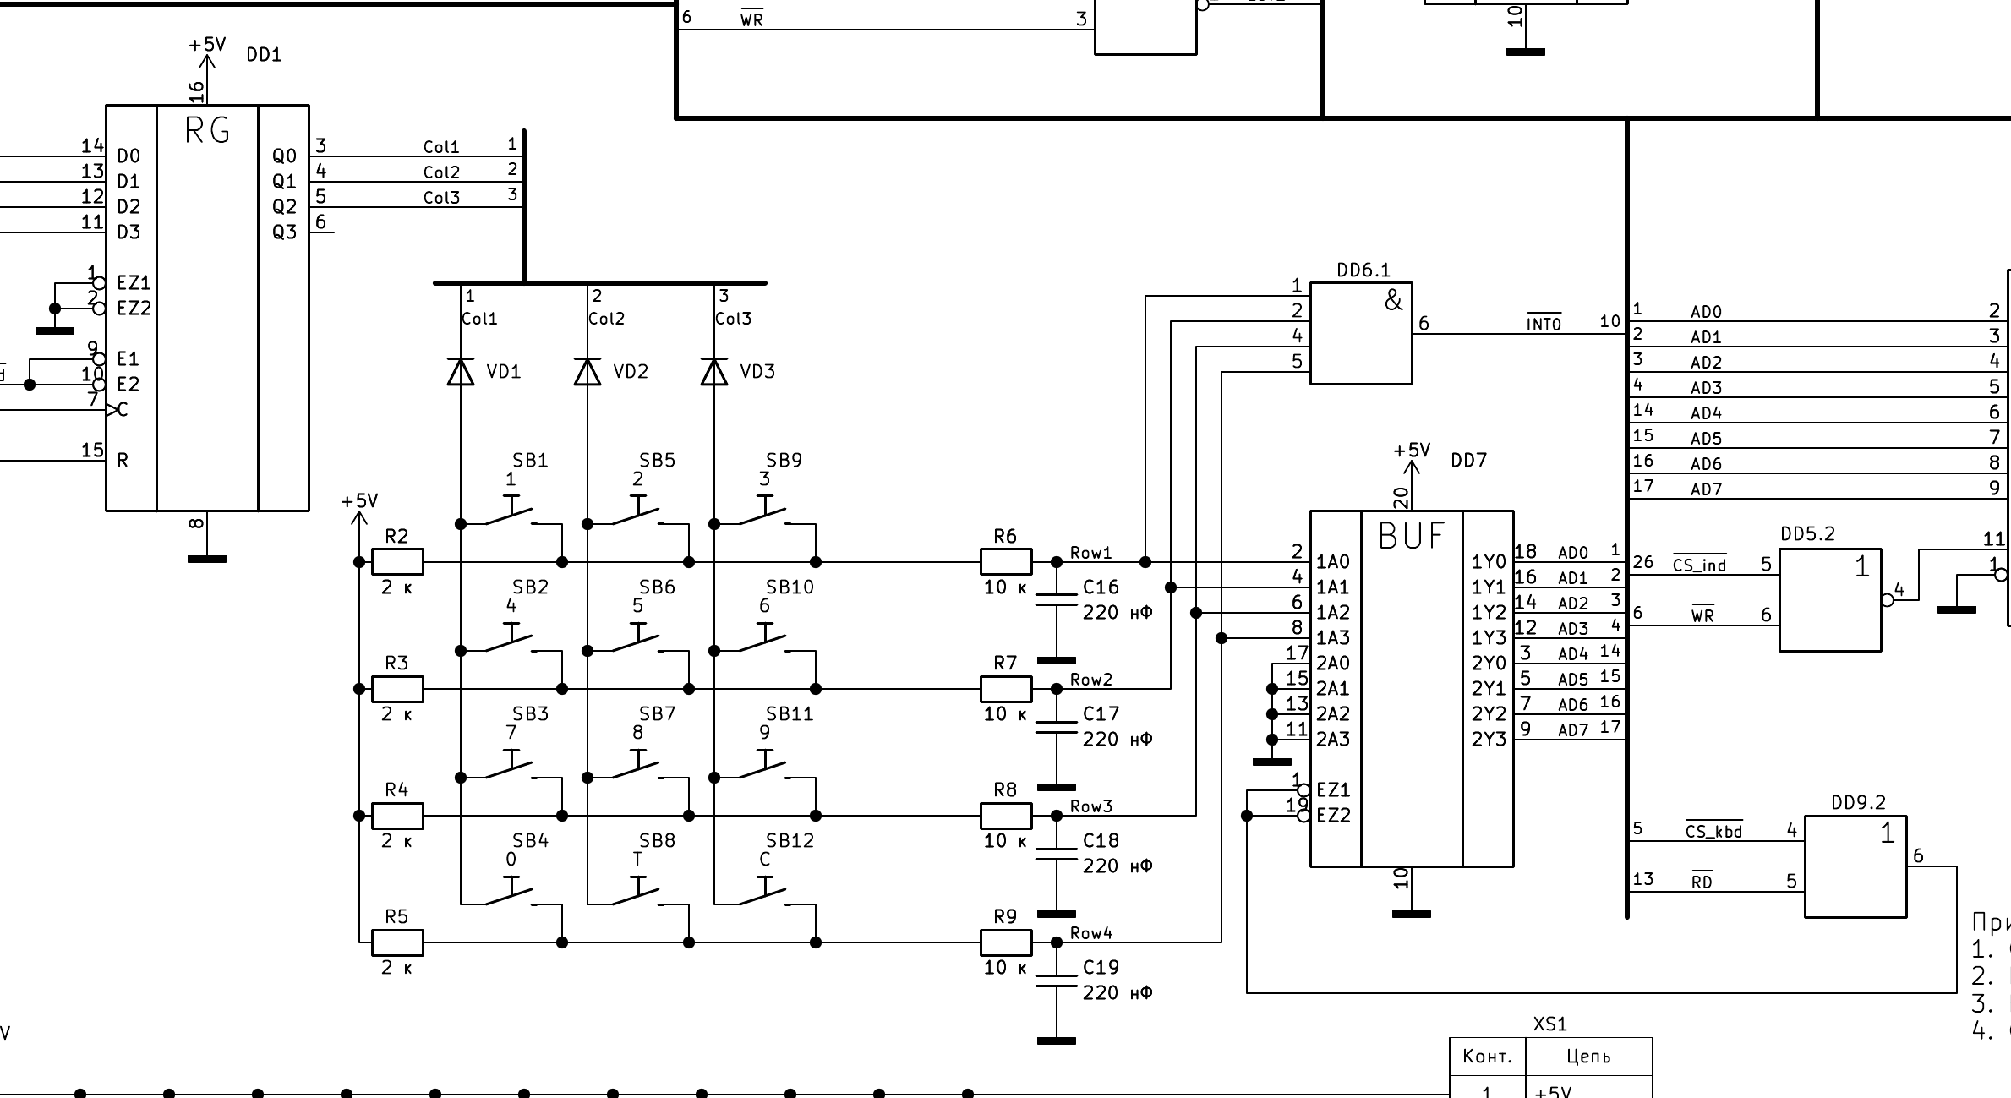
Рис. 5. Схема подключения клавиатуры
Каждая строка подтянута к питанию резистором R1 = 2 кОм (R2–R5) и соединена со входом через резистор R2 = 10 кОм (R6–R9); конденсатор C (C16–C19) вместе с R2 образует фильтр, подавляющий дребезг контактов. По методическим указаниям постоянная фильтра должна перекрывать время дребезга: 3·R2·C ≥ T_{др}, где T_{др} = 5 мс (ТЗ). Отсюда:
C ≥ T_др / (3 · R2) = 5·10⁻³ с / (3 · 10·10³ Ом) = 166,7 нФ
Выбран конденсатор К10-17Б 220 нФФ ±10 % 50 В (C16–C19) — ближайший больший номинал. Ток через нажатую кнопку:
I = Vcc / R1 + Vcc / R2 = 5 В / 2 кОм + 5 В / 10 кОм = 2,5 мА + 0,5 мА = 3 мА
Мощность, рассеиваемая резистором R1 при удержании кнопки: P = Vcc² / R1 = (5 В)² / 2 кОм = 12,5 мВт — достаточно резисторов МЛТ-0,125. Коды клавиш (табл. 3 ТЗ) и их положение в матрице приведены в таблице 5.
Таблица 5 — Коды клавиш
Клавиша | Столбец | Строка | Код
«0» | Col1 | Row4 | 0
«1» | Col1 | Row1 | 1
«2» | Col2 | Row1 | 2
«3» | Col3 | Row1 | 3
«4» | Col1 | Row2 | 4
«5» | Col2 | Row2 | 5
«6» | Col3 | Row2 | 6
«7» | Col1 | Row3 | 7
«8» | Col2 | Row3 | 8
«9» | Col3 | Row3 | 9
«Т» | Col2 | Row4 | 10 («Тест»)
«С» | Col3 | Row4 | 11 («Сброс»)
Индикатор (рисунок 6) — семисегментный FYS-5612AX с общим катодом — сегмент горит при высоком уровне. Код символа записывается в регистр DD11 (74AC573), который защёлкивает его по окончании записи (Load = ИЛИ-НЕ(CS, WR), элемент DD5); выходы регистра через токоограничивающие резисторы управляют сегментами (статическая индикация: МК не тратит время на обновление).
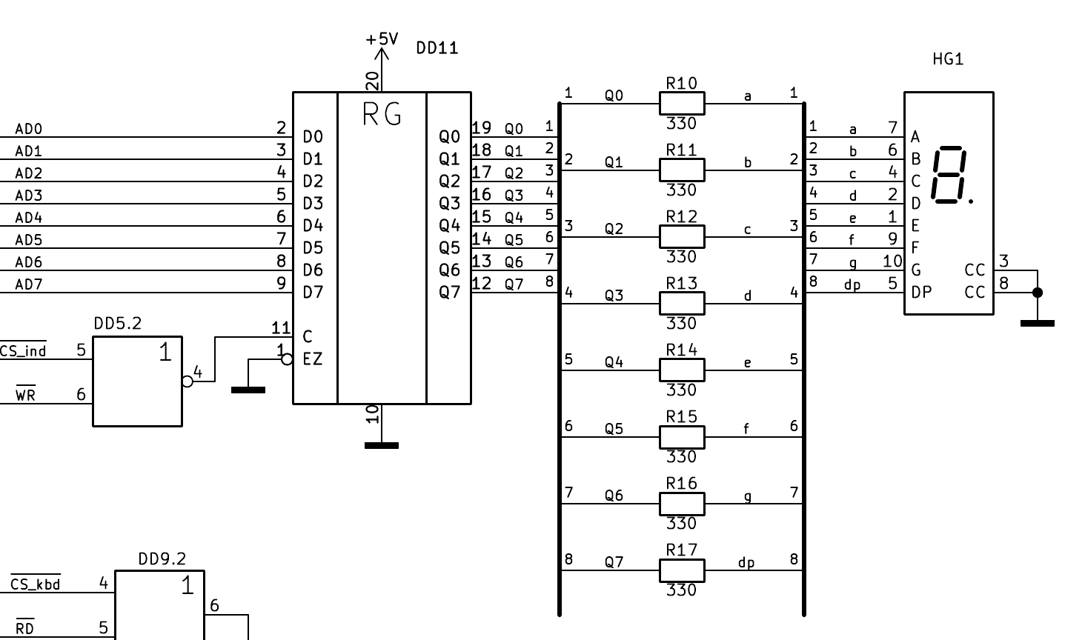
Рис. 6. Схема подключения индикатора
Сопротивление резистора сегмента (второй закон Кирхгофа, методические указания):
R = (Vcc − U_VD − U_OL) / I_VD ≥ (5,25 В − 2,0 В − 0 В) / 10 мА = 325 Ом
где Vcc = 5,25 В — напряжение питания с допуском +5 %; U_{VD} = 2,0 В — прямое напряжение сегмента FYS-5612 [3]; U_{OL} = 0 — падение на выходе регистра в худшем случае; I_{VD} = 10 мА — ток сегмента, не превышающий нагрузочной способности линии (ТЗ: не более 10 мА). Выбран ближайший больший номинал ряда E24 — 330 Ом (R10–R17, МЛТ-0,125 330 Ом ±5 %). Мощность резистора P = I² · R = (10 мА)² · 330 Ом = 33 мВт.
Коды символов (табл. 2 ТЗ) приведены в таблице 6.
Таблица 6 — Коды символов индикатора
Символ | Код | dp | g | f | e | d | c | b | a
0 | 3Fh | 0 | 0 | 1 | 1 | 1 | 1 | 1 | 1
1 | 06h | 0 | 0 | 0 | 0 | 0 | 1 | 1 | 0
2 | 5Bh | 0 | 1 | 0 | 1 | 1 | 0 | 1 | 1
3 | 4Fh | 0 | 1 | 0 | 0 | 1 | 1 | 1 | 1
4 | 66h | 0 | 1 | 1 | 0 | 0 | 1 | 1 | 0
5 | 6Dh | 0 | 1 | 1 | 0 | 1 | 1 | 0 | 1
6 | 7Dh | 0 | 1 | 1 | 1 | 1 | 1 | 0 | 1
7 | 07h | 0 | 0 | 0 | 0 | 0 | 1 | 1 | 1
8 | 7Fh | 0 | 1 | 1 | 1 | 1 | 1 | 1 | 1
9 | 6Fh | 0 | 1 | 1 | 0 | 1 | 1 | 1 | 1
E | 79h | 0 | 1 | 1 | 1 | 1 | 0 | 0 | 1
выкл | 00h | 0 | 0 | 0 | 0 | 0 | 0 | 0 | 0

1.4. Разработка двухпортового буфера
Кольцевой буфер сигнала X₂ организован во внешнем двухпортовом статическом ОЗУ IDT7005 (DD10, 8 Кбайт × 8, рисунок 7). Объём буфера по варианту V = 1910 байт; для адресации нужно 11 разрядов (2¹¹ = 2048 ≥ 1910), буфер занимает ячейки 0E000h–0E775h окна Y7.
Буфером управляет МК: оба порта ОЗУ выбираются одним сигналом CS_buf (выход Y7 дешифратора) и получают один и тот же адрес с шины МК (схема размещения в методических указаниях, прил. А). По ТЗ (разд. 2.1, п. 6) слева выполняется только чтение, справа — только запись сигнала X₂: у левого порта OE ← RD, R/W = 1, CE = ИЛИ(CS_buf, RD) (элемент DD9), данные — шина D0–D7 МК; у правого порта R/W ← WR, OE = 1, данные I/O0R–I/O7R — с отдельного разъёма доступа к буферу (ТЗ, разд. 2.1, п. 9), куда внешнее устройство выставляет отсчёт X₂ и строб записи. Строб поступает на вход прерывания INT1; обработчик выполняет movx-запись по адресу «головы», и в цикле записи правый порт заносит в ячейку байт X₂ с разъёма (содержимое аккумулятора при этом не важно), затем сдвигает «голову» по кольцу 0E000h–0E775h и обновляет флаги пустоты и переполнения. Читает отсчёты МК через левый порт по адресу «хвоста». Используются 11 младших адресных линий (V = 1910 ≤ 2048), старшие адресные входы обоих портов подключены к общему проводу. Микросхема одна, поэтому она включена ведущей (M/S = 1): выходы BUSY и INT не используются и никуда не подключены, на питание заведены только входы (R/W левого порта, OE правого, SEM).
Левый порт выбирается только при чтении. Микросхема ведущая, и при одновременном обращении обоих портов к одной ячейке её логика занятости могла бы заблокировать запись правого порта (документация IDT7005, табл. II, прим. 3). Так как при записи левый порт не выбран, запись отсчёта правым портом выполняется всегда; при чтении правый порт не пишет (R/W = 1), а одновременное чтение данных не искажает.
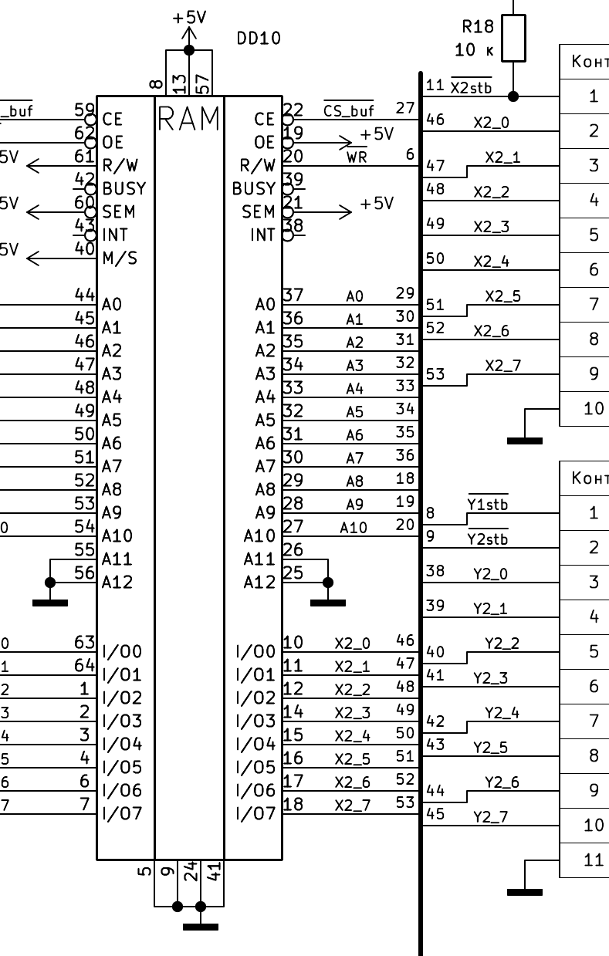
Рис. 7. Подключение кольцевого буфера
Порты IDT7005 у меня разделены: левый целиком подключён к микроконтроллеру (A0–A12, D0–D7, CE от выхода Y7 дешифратора, OE от RD, R/W от WR), а правый целиком выведен на отдельный разъём доступа к буферу, где адрес, данные и строб записи R/W выставляет само внешнее устройство (CE и OE правого порта постоянно активны). Очередной отсчёт X2 внешнее устройство записывает правым портом в ячейку обмена 0FFFFh, которая лежит вне кольца 0E000h–0E775h, и тот же строб записи приходит на вход INT1. Прерывание срабатывает по спаду строба, а память фиксирует байт только по его фронту, поэтому обработчик INT1 сначала ждёт, пока на P3.3 снова появится единица, и лишь потом читает ячейку обмена левым портом (movx A,@DPTR по RD). Прочитанный отсчёт обработчик передаёт процедуре записи, которая кладёт его в ячейку «головы», сдвигает «голову» (после 0E775h — на 0E000h) и снимает флаг пустоты; при заполненном кольце она же сдвигает «хвост», выбрасывая самый старый отсчёт, и ставит флаг переполнения. Указатели и флаги целиком ведёт МК: при расчёте Y2 процедура чтения берёт отсчёт из ячейки «хвоста» тем же левым портом и сдвигает «хвост», а результат уходит в регистр Y2.
Временные диаграммы обмена МК с буфером (чтение и запись командами movx) приведены на рисунках 8 и 9; параметры — по документации AT89S53 для кварца 12 МГц [1] (таблица 7).
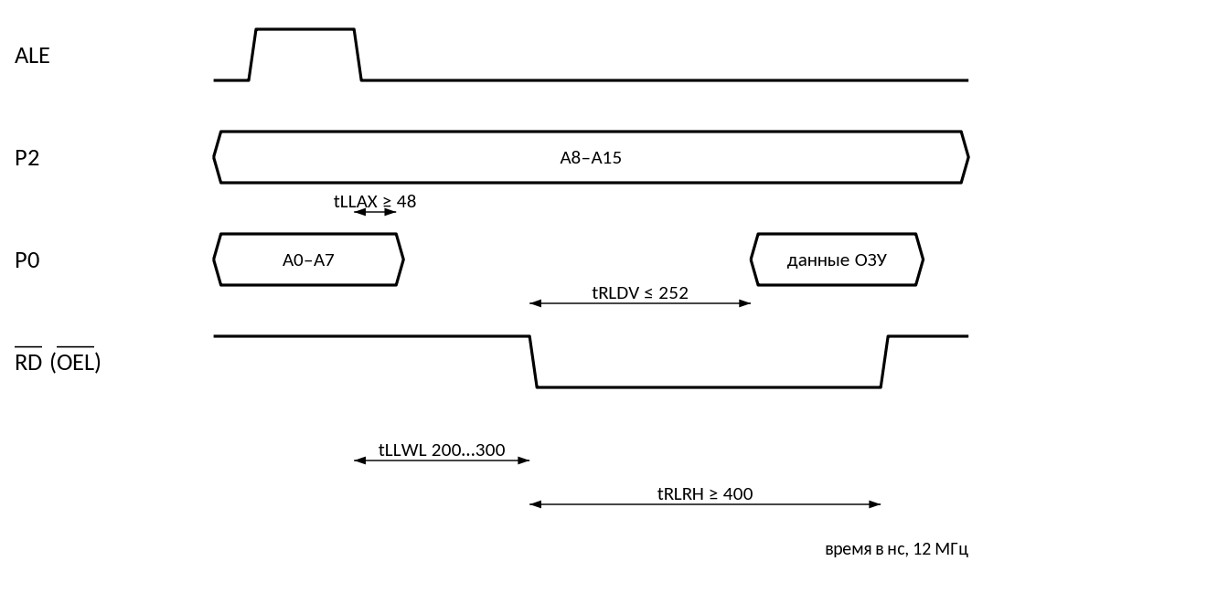
Рис. 8. Временная диаграмма чтения из буфера (movx A, @DPTR)
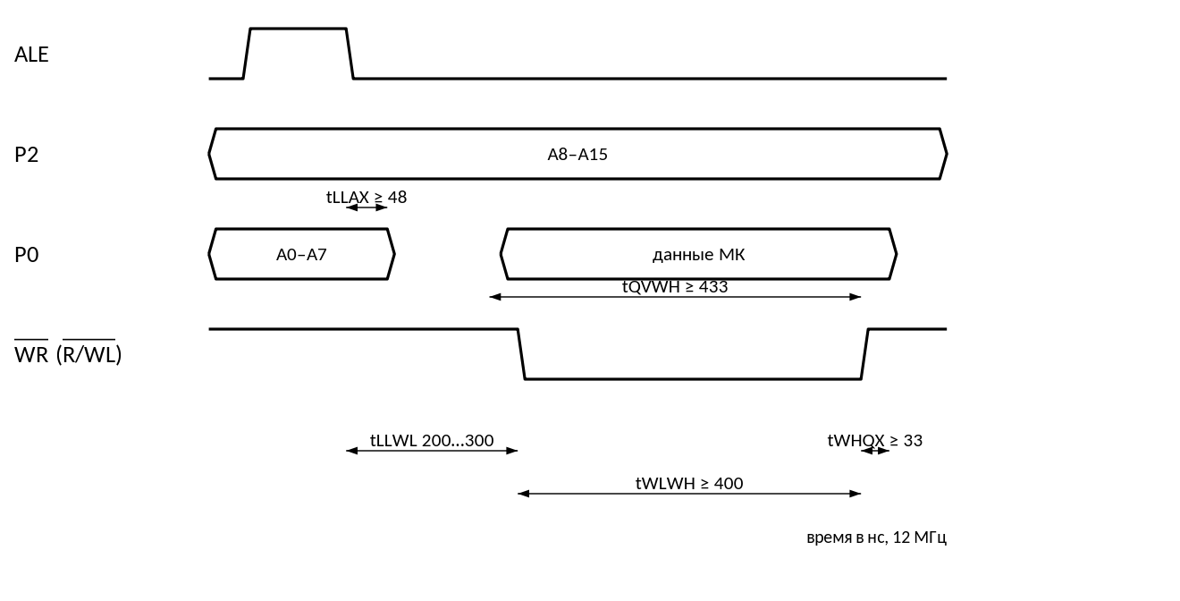
Рис. 9. Временная диаграмма записи в буфер (movx @DPTR, A)
Таблица 7 — Временные параметры шины AT89S53 при 12 МГц [1]
Параметр | Обозначение | Значение, нс
Адрес действителен до спада ALE | tAVLL | ≥ 43
Удержание адреса после спада ALE | tLLAX | ≥ 48
Спад ALE — спад RD/WR | tLLWL | 200…300
Длительность импульса RD | tRLRH | ≥ 400
Спад RD — данные действительны | tRLDV | ≤ 252
Удержание данных после RD | tRHDX | ≥ 0
Длительность импульса WR | tWLWH | ≥ 400
Данные действительны до фронта WR | tQVWH | ≥ 433
Удержание данных после WR | tWHQX | ≥ 33
Требования ОЗУ IDT7005S55 к сигналам шины [2] сопоставлены с тем, что обеспечивает МК при 12 МГц (таблица 8). Время, которое МК даёт ОЗУ, получено из параметров таблицы 7: адрес выставляется не позже чем за tAVLL + tLLWL = 43 + 200 = 243 нс до спада RD/WR, данные при чтении МК принимает через tRLDV = 252 нс после спада RD.
Таблица 8 — Сравнение времён шины МК и IDT7005S55
Операция | Требование ОЗУ [2] | Обеспечивает МК | Запас, нс
Чтение: выдача данных после OE | tAOE ≤ 30 нс | tRLDV = 252 нс | 222
Чтение: выдача данных после адреса | tAA ≤ 55 нс | 243 + 252 = 495 нс | 440
Запись: длительность импульса | tWP ≥ 40 нс | tWLWH ≥ 400 нс | 360
Запись: данные до конца записи | tDW ≥ 30 нс | tQVWH ≥ 433 нс | 403
Запись: удержание данных | tDH ≥ 0 | tWHQX ≥ 33 нс | 33
Запись: адрес до начала записи | tAS ≥ 0 | tAVLL + tLLWL ≥ 243 нс | 243
Все требования ОЗУ выполняются с запасом в несколько раз: память отвечает за 30–55 нс, а МК отводит на обмен сотни наносекунд. Такты ожидания не требуются (у МК семейства MCS-51 их и нет), буфер IDT7005 подключается к шине МК напрямую.

1.5. Разработка интерфейсных устройств ввода-вывода
Сигнал X₁ вводится с клавиатуры (подраздел 1.3), сигнал X₂ — через второй порт буфера (подраздел 1.4). Сигнал Y₁ — программно формируемый строб низкого уровня длительностью T₁ = 313 мс на выводе P1.4 (отсчёт — таймер 0). Сигнал Y₂ = (21 + 11 + X₁ + X₂) mod 256 при X₁ ≠ 0 (иначе 0) записывается в 8-разрядный регистр DD8 (74AC573, рисунок 10), выбираемый выходом Y2 дешифратора; регистр защёлкивает данные по окончании записи (Load = ИЛИ-НЕ(CS, WR), элемент DD5) и держит предыдущее значение до новой записи. Каждая запись сопровождается стробом низкого уровня длительностью T₂ = 1751 мкс на выводе P1.5 (таймер 1).
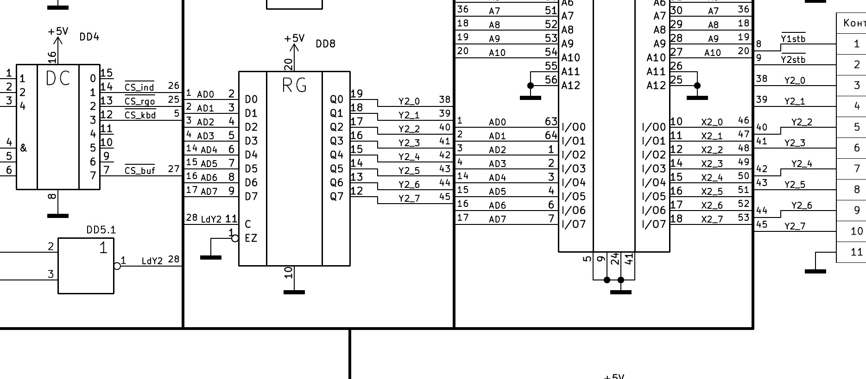
Рис. 10. Выходной регистр Y2 и разъёмы
Все выходы МК нагружены только входами микросхем КМОП (единицы микроампер), поэтому ограничение ТЗ на нагрузку линии порта (не более 10 мА) выполняется с большим запасом.

1.6. Повышение помехоустойчивости МПС
По ТЗ (п. 2.1, пункт 10) у выводов питания каждого корпуса микросхем установлен керамический конденсатор 33 нФ (C5–C15, К10-17Б 33 нФФ ±10 % 50 В), на входе цепи питания — электролитический конденсатор 470 мкФ (C4, К50-35 470 мкФ ±20 % 16 В), рисунок 11. Керамические конденсаторы подавляют высокочастотные импульсные помехи при переключении КМОП-микросхем, электролитический — низкочастотные пульсации источника.
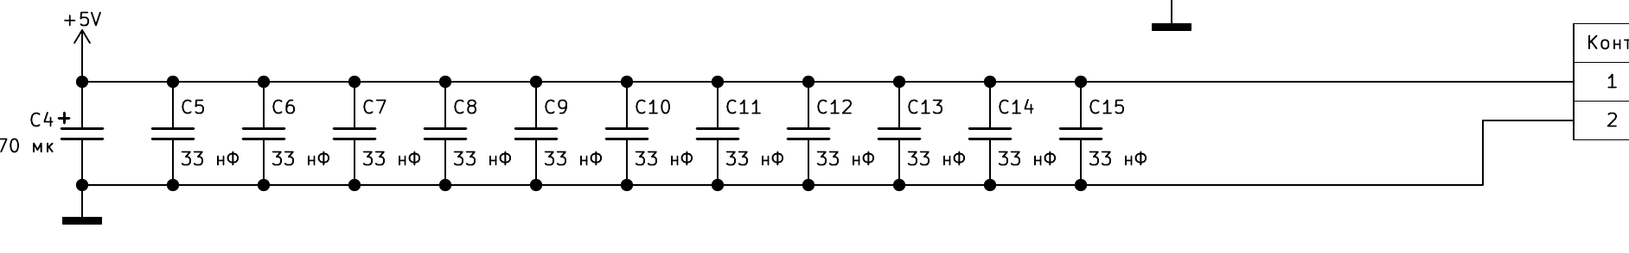
Рис. 11. Цепь питания и фильтрующие конденсаторы

СПИСОК ЛИТЕРАТУРЫ
- AT89S53. 8-bit Microcontroller with 12K Bytes Flash : datasheet. — Текст : электронный // Microchip Technology (Atmel) : [сайт]. — URL: https://www.microchip.com (дата обращения: 29.10.26).
- IDT7005S/L. High-Speed 8K x 8 Dual-Port Static RAM : datasheet. — Текст : электронный // Renesas Electronics (IDT) : [сайт]. — URL: https://www.renesas.com (дата обращения: 29.10.26).
- FYS-5612AX / FYS-5612BX. 0.56” Single Digit Numeric Display : datasheet. — Текст : электронный // Foryard Optoelectronics : [сайт]. — URL: https://www.foryard.com (дата обращения: 29.10.26).
- SN74HC138. 3-Line to 8-Line Decoders/Demultiplexers : datasheet. — Текст : электронный // Texas Instruments : [сайт]. — URL: https://www.ti.com (дата обращения: 29.10.26).
- 74AC573. Octal D-Type Latch with 3-STATE Outputs : datasheet. — Текст : электронный // onsemi : [сайт]. — URL: https://www.onsemi.com (дата обращения: 29.10.26).
- 74HC173. Quad D-type flip-flop; positive-edge trigger; 3-state : datasheet. — Текст : электронный // Nexperia : [сайт]. — URL: https://www.nexperia.com (дата обращения: 29.10.26).
- IN74AC244. Octal 3-State Noninverting Buffer/Line Driver : datasheet. — Текст : электронный // ОАО «Интеграл» : [сайт]. — URL: https://www.integral.by (дата обращения: 29.10.26).
- Техническое задание к курсовой работе по дисциплине «Микропроцессорные системы». — М. : НИУ «МЭИ», 2026. — 12 с.
- Методические указания к курсовой работе по дисциплине «Микропроцессорные системы». — М. : НИУ «МЭИ», 2026. — 16 с.

ПРИЛОЖЕНИЕ А
Перечень элементов
Таблица А.1 — Перечень элементов
Поз. обозначение | Наименование | Кол. | Примечание
 | Конденсаторы
C1 | К10-17Б 1 мкФ ±10 % 50 В | 1
C2, C3 | К10-17Б 30 пФ ±10 % 50 В | 2
C4 | К50-35 470 мкФ ±20 % 16 В | 1
C5–C15 | К10-17Б 33 нФФ ±10 % 50 В | 11
C16–C19 | К10-17Б 220 нФФ ±10 % 50 В | 4
 | Микросхемы
DD1 | 74HC173 | 1 | Регистр 4-разрядный
DD2 | AT89S53-24PU | 1 | Микроконтроллер
DD3, DD8, DD11 | 74AC573 | 3 | Регистр 8-разрядный
DD4 | 74HC138 | 1 | Дешифратор 3 на 8
DD5 | 74HC02 | 1 | 4 элемента 2ИЛИ-НЕ
DD6 | 74HC21 | 1 | 2 элемента 4И
DD7 | IN74AC244 | 1 | Буферный формирователь
DD9 | 74HC32 | 1 | 4 элемента 2ИЛИ
DD10 | IDT7005S55PF | 1 | Двухпортовое ОЗУ 8К×8
 | Индикаторы
HG1 | FYS-5612AX | 1 | Индикатор, общий катод
 | Резисторы
R1 | МЛТ-0,125 100 кОм ±5 % | 1
R2–R5 | МЛТ-0,125 2 кОм ±5 % | 4
R6–R9, R18 | МЛТ-0,125 10 кОм ±5 % | 5
R10–R17 | МЛТ-0,125 330 Ом ±5 % | 8
 | Кнопки
SB1–SB12 | DTSM-62N-V | 12
 | Диоды
VD1–VD3 | КД521А | 3
 | Разъёмы
XS1 | PBS-2 | 1 | Розетка, 2 конт.
XS2 | PBS-10 | 1 | Розетка, 10 конт.
XS3 | PBS-11 | 1 | Розетка, 11 конт.
 | Резонаторы
ZQ1 | HC-49S 12 МГц | 1 | Кварцевый

ПРИЛОЖЕНИЕ Б
Схема электрическая принципиальная
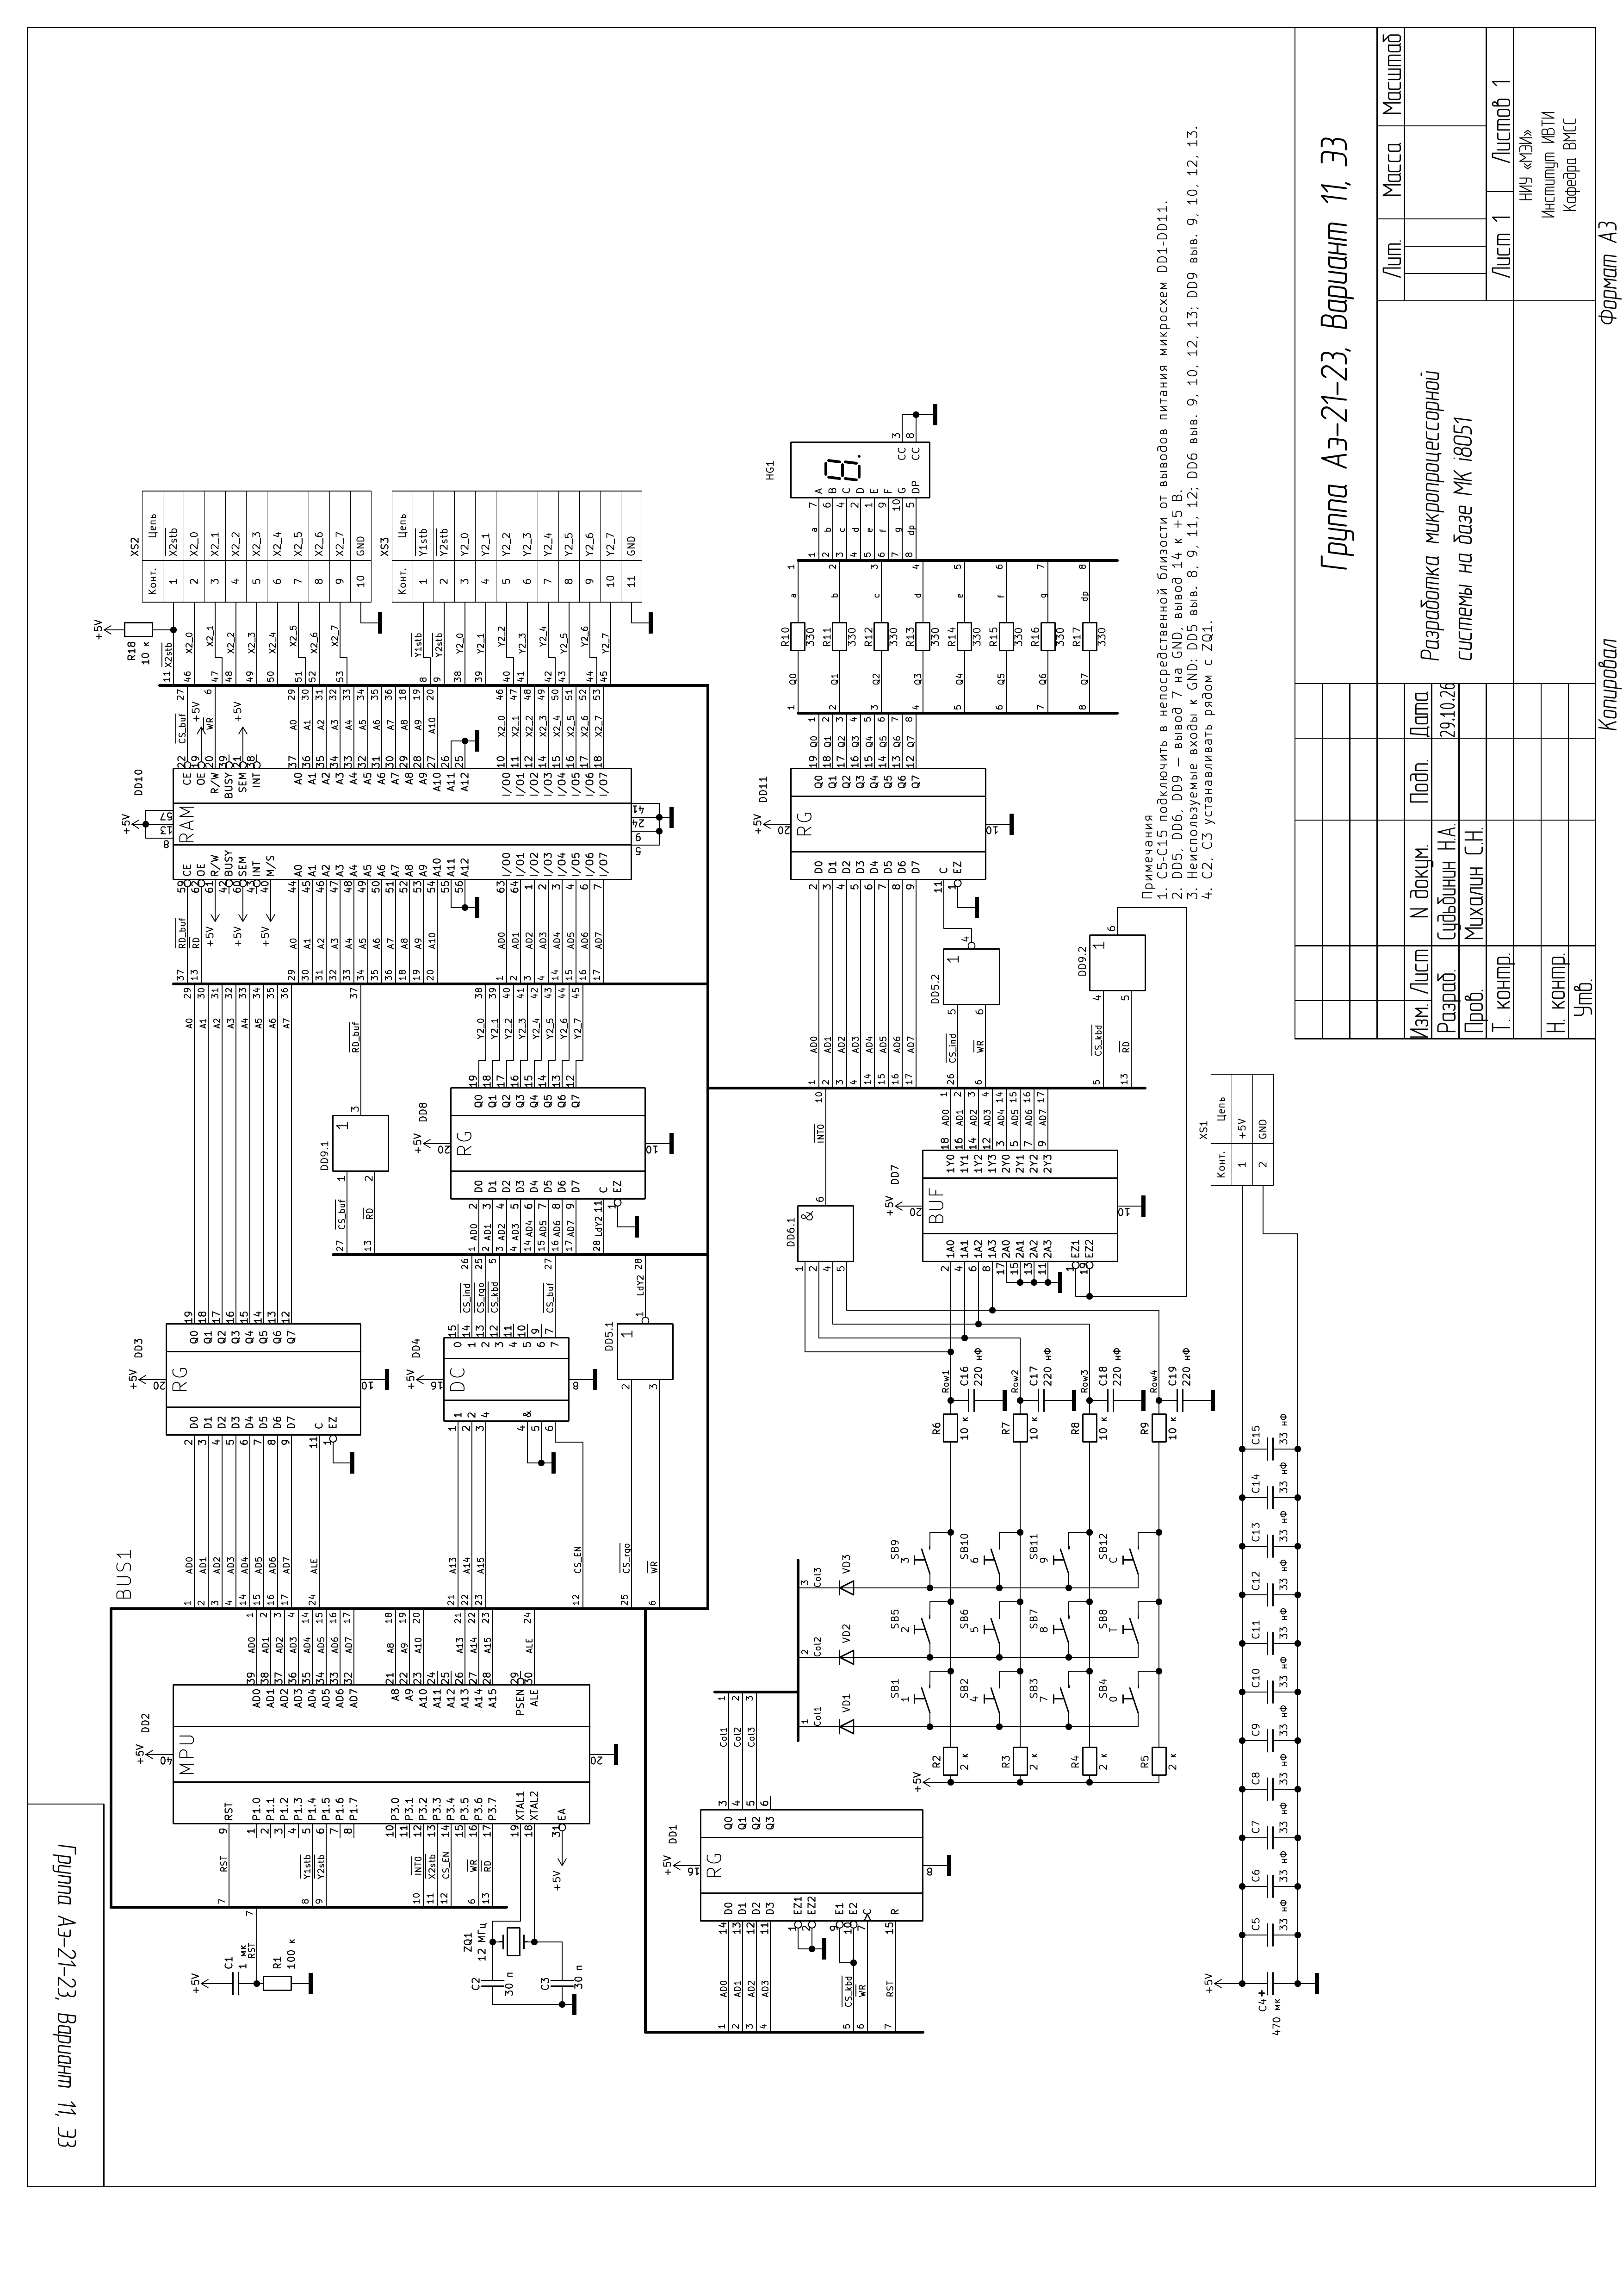
Рис. Б.1. Схема электрическая принципиальная (группа Аэ-21-23, вариант 11, Э3)

